№26-42 2026（令和8）年9月18日
全保協ニュース
〔協議員情報〕
全 国 保 育 協 議 会
TEL. 03-3581-6503 FAX. 03-3581-6509
ホームページアドレス〔 https://www.zenhokyo.gr.jp 〕
－今号の目次－
- 「令和８年度 認定こども園研修会」 申し込み受付中です！ 1
-----------------------------------------------------------------------------------------------------------------------------------------
- 「令和８年度 認定こども園研修会」
申し込み受付中です！

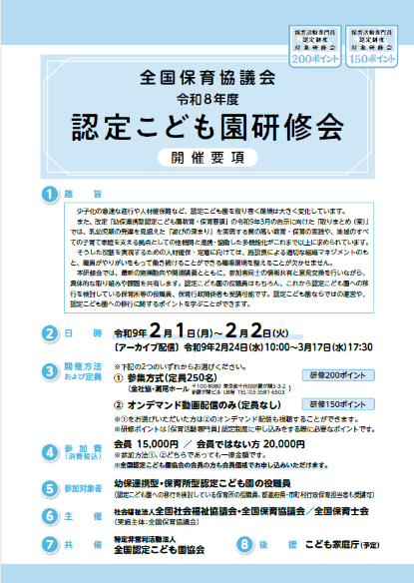
令和9年2月1日（月）～2日（火）に、「令和8年度 認定こども園研修会」を開催します（全社協・灘尾ホール／東京都）。
本研修会では、認定こども園に関する最新の施策動向を知るとともに、講義や実践報告、参加者同士の意見交換を行いながら、認定こども園の今後の運営について学びます。
毎年ご好評いただいている「全保協 認定こども園部会員による座談会」は、今年度は「移行後の運営を学びたい方」と「移行を検討している方」のコース別にし、知りたいこと・学びたいことをより深く学んでいただけます！2日目には実践報告をまじえた学識者による講義も予定しています。
認定こども園ならでは運営や移行に関するポイントを学びながら、これからの「認定こども園」の役割や意義を考え、全国のみなさまと交流を深める機会となっておりますので、ぜひご参加ください！
認定こども園の役職員の方はもちろん、これから認定こども園への移行を検討している保育所等の役職員の方、保育行政関係者等も受講することができます。
なお、今年度は全国認定こども園協会との共催となり、全国認定こども園協会の会員の方も「会員価格」でご参加いただけます。
また、本研修会は、令和9年2月24日（水）～3月17日（水）にアーカイブ配信も行います。
開催要項や申し込みサイトは下記をご参照ください（開催要項は会報ぜんほきょう9月号にも同封しています）。

【全保協HP】https://www.zenhokyo.gr.jp/information/
【研修申し込みサイト】 https://www.mwt-mice.com/events/hoiku270201/login
【研修会会場アクセス】https://www.shakyo.or.jp/tsuite/access/index.html

参集方式の申込締切（定員250名）は 令和8年12月21日（月）（定員になり次第締切）、オンデマンド配信の申込締切（定員なし）は 令和9年2月1日（月）です。
みなさまのご参加をお待ちしております！

